Приключение Кота Морехода на Неве", речное путешествие со сказочными персонажами из театра "Светлица", СПб

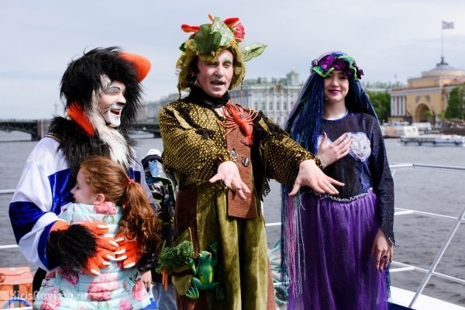

По субботам, с 18 мая по 28 сентября 2019 года, театр "Светлица" приглашает детей в путешествие по большой Неве на комфортабельном двухпалубном теплоходе в компании Кота Морехода, Капитана Врунгеля , Русалочки и Водяного. В программе - интерактивное представление и игровая экскурсия для самых маленьких зрителей. За 30 минут до начала гостей встречают костюмированные персонажи. На борту есть туалеты, буфет, кондиционеры. Программа состоится в любую погоду.

Адрес: Дворцовая набережная, д. 18

Цена: 700 руб. (бесплатно льготным категориям граждан и детям до 2 лет)

07 сентября в 12:30

Мини-диско и детское караоке для ребят от 2 до 12 лет в ресторане "Три жирафа", СПб

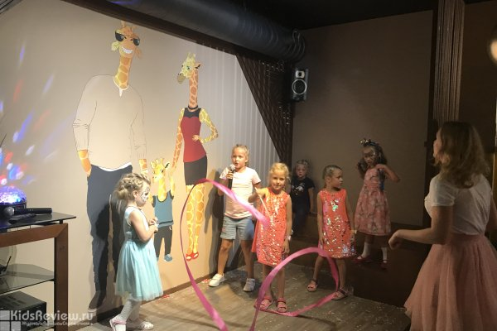

Каждый будний день в 17:00 в ресторане в ресторане "Три жирафа" ребят от 2 до 12 лет ждет мини-диско и детское караоке. Участников ждут песни, подвижные конкурсы и настоящий взрослый танцпол, а также задания на развитие танцевальных навыков и музыкального слуха в игровом формате. С детьми занимается аниматор, а родители могут отдохнуть за ужином в спокойной обстановке ресторана.

В выходные дни о мероприятии необходимо уточнять по телефону: оно также проводится, если только ресторан не закрывается под частное мероприятие.

Возраст: 1-3, 4-6, 7-10, 11-15

Адрес: Московская, Парк Победы, Электросила, Санкт-Петербург, ул. Благодатная, д. 35

Цена: Бесплатно

14 сентября в 13:00

"Малышарики. Мир вокруг нас", интерактивная программа для детей от 1,5 до 4 лет в театре-студии "Смешарики", СПб

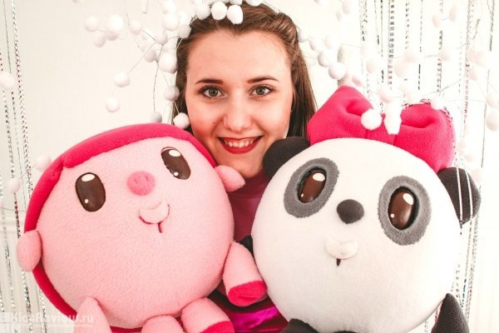

"Малышарики. Мир вокруг нас" - это серия интерактивных программ для детей от 1,5 до 4 лет, посвященная знакомству с окружающим миром. Экскурсии ведут Малышарики (планшетные куклы) и Мама (актриса). В одном мероприятии принимает участие пять персонажей, действие сопровождается играми и танцами.

Продолжительность: 50 минут. Предварительная запись обязательна.

Возраст: 1-3, 4-6

Адрес: м. Горьковская, Санкт-Петербург, ул. Чапаева, д. 17

Цена: 1000 руб. (билет приобретается только на ребенка, сопровождающий взрослый проходит бесплатно)

21 сентября в 11.00

"Музыка в ползунках", концерты для родителей и малышей от 0 до 6 лет в музеях СПб.

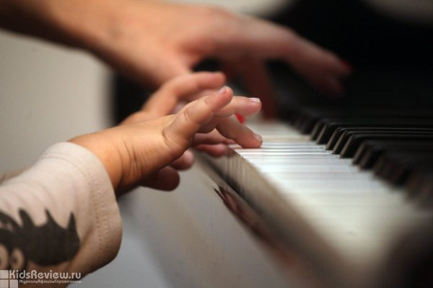

"Музыка в ползунках" - концерты живой музыки для родителей и малышей от 0 до 6 лет в музеях города. После каждого концерта дети играют на концертных инструментах под руководством исполнителя. Программа на осень-зиму представлена на http://gorodmus.ru/product-category/concerts/. Инструменты и состав участников лучше уточнить заранее.

Продолжительность: 45-60 минут. Предварительная запись обязательна.

Возраст: 0-1, 1-3, 4-6, Родителям

Адрес: м. Владимирская, Достоевская. Санкт-Петербург, Загородный проспект, д. 28

Цена: 700-800 руб. (взрослый + ребенок), 300 руб. (дополнительный взрослый)

28 сентября в 18. 00